|  |  |  |
| --- | --- | --- |
|  | **Instituto Politécnico Nacional**  Escuela Superior de Cómputo |  |
|  | Desarrollo de Sistemas Distribuidos |  |
|  | Prof. **Benjamín Cruz Torres** |  |

**Práctica No. 3  
Repartir Cartas**

Grupo: 4CV3

|  |  |
| --- | --- |
|  | Equipo: {Num Equipo} |
| Integrantes: | 1. Acosta Rosales Jair Sebastián |
|  | 1. De Jesús López David |
|  | 1. Galicia Vargas Gerardo |
|  | 1. Martínez Marcos Luis Eduardo 2. Octaviano Lima Elvia Jaqueline |

*Fecha:{Fecha de realización}*

Práctica 3: Repartir cartas

Objetivo de la Práctica Que el alumno conozca la forma en que se realiza la comunicación en un sistema distribuido.

Tecnologías a aplicar: Sockets, RMI, SOAP, Multi-cast, Hilos (threads), POO, Protocolos de comunicación.

## Actividades

A partir de la práctica 2, desarrollará una aplicación para repartir cartas de baraja francesa (sin comodines) a través de un servidor. De acuerdo a los siguientes requerimientos:

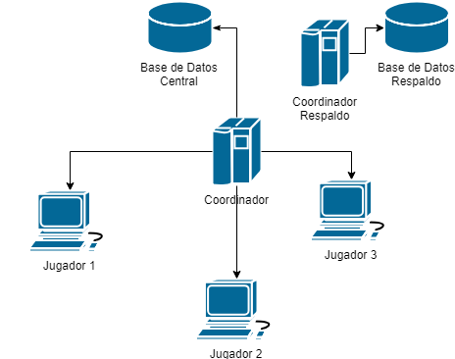

Figura 1. Sistema Cliente-Servidor

## Requerimientos funcionales

* El coordinador está conectado y es el único con acceso a la base de datos.
* Dentro de la interfaz del coordinador habrá un botón de “Reiniciar” y un Canvas para poner una imagen inicialmente vacío.
* En cada computadora Jugador hay un botón de “Pedir carta” y el reloj de la práctica 2.
* El botón “Pedir carta” manda una petición al coordinador, con la cual el coordinador envía la información de una carta al azar al Jugador que realizó la petición.
* La información de petición (IP, hora, carta) se guardará en la base de datos.
* El botón “*Reiniciar*”, permitirá reiniciar la partida del lado del servidor.
* La carta elegida se mostrará (en forma de imagen) solamente en la interfaz gráfica del coordinador.
* Cuando termina la partida (se repartieron todas las cartas) se le notificará al usuario si quiere salir o reiniciar una nueva partida.

## Requerimientos no funcionales

* No se podrán enviar cartas repetidas, a menos que se pulse el botón “*Reiniciar”* en el Coordinador.
* Las operaciones (de modificación) que se ejecuten en la base de datos central se repetirán en la base de datos de respaldo (sin excepción)
* Se recomienda usar la estructura de BD mostrada en la figura 2.

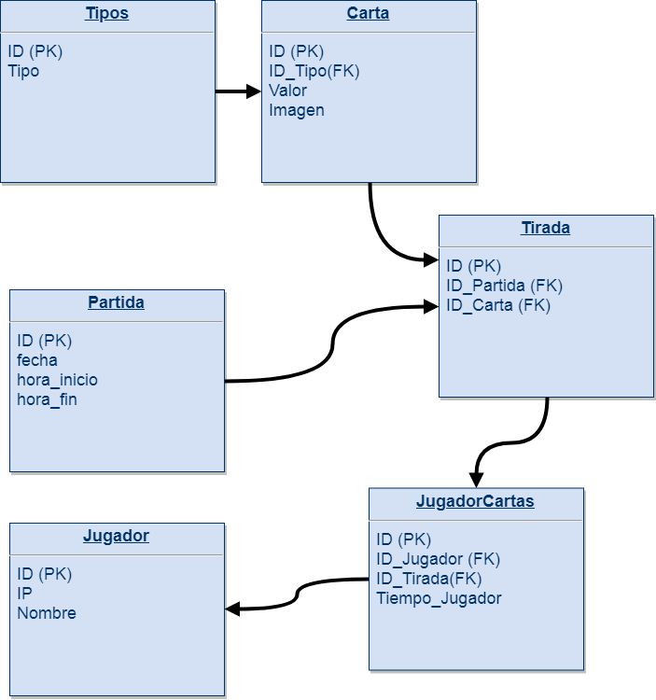

Figura 2. Esquema de BD sugerido

# Introducción

En la presente práctica se hará uso de RMI que permitirá hacer conectar tres computadoras a las que se les llamara: Jugador 1, Jugador 2 y Jugador 3, los cuales realizarán peticiones al servidor para que este reparta un maso de cartas entre los tres jugadores conectados por cada partida, mostrando la imagen de la carta entregada a cada jugador y haciendo un registro en una base de datos para tener la información de cada partida.

# Desarrollo de la práctica

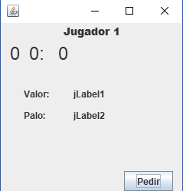

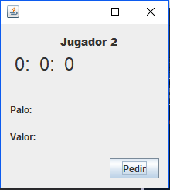

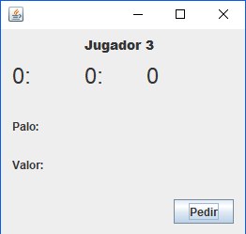

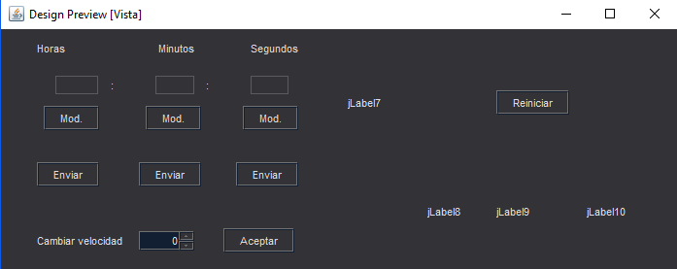

# Conclusiones

Gracias al uso de RMI se facilitaron ciertas funciones para mandar mensajes y recibir solicitudes, esto permitió que la comunicación entre servidor y cliente fuese más eficiente y sencilla, además que el servidor fuese el único capaz de acceder a la base de datos para acceder a la información también hizo que la práctica no fuese tan compleja.

# Bibliografía

{Incluye las referencias bibliográficas utilizadas}

# Consideraciones finales

Descarga el documento antes de llenarlo.

Este documento se debe llenar en equipo, aunque la práctica la deben hacer TODOS los integrantes del mismo.

Después de llenar el documento, guárdalo como PDF y envíalo a través del tema correspondiente en la plataforma *edmodo*.

Queda estrictamente prohibido cualquier tipo de plagio a otros equipos o grupos de este semestre o anteriores.